A Mapei megendelés előkészítő alklamazással részmegrendeléseket megrendelésszámonként összesítve átadhatjuk a CorrectTour programnak. Az átadás előtt lehetőség van a részmegrendelés mennyiség átírására.

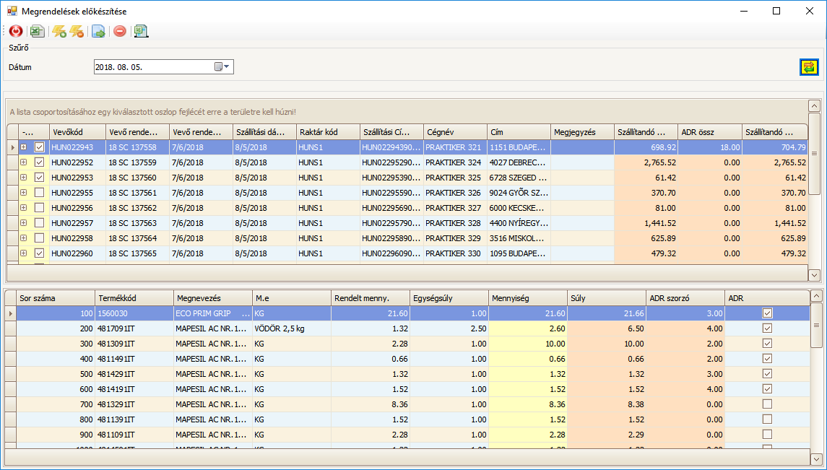

Program képernyője négy fő részből áll:

* Ikonsor

Kilépés

Excel állomány beolvasása.

Összes megrendelés küldésre kijelölése

Összes kijelölés visszavonása

Küldés CorrectTour-ba: A program az összesített megrendeléseket betölti, a hiányzó lerakókat létrehozza.

Megrendelés törlése. A törléssel elérhetjük, hogy egy megrendelés semmiképp ne legyen a CorrecTour-ba átadva

Export Excelbe: A létrejött Excelben feltöltésre kerülnek a tervezéskor kiszámolt mezők (járműrendszám, km, stb…)

* Dátumszűrés

A beírt szállítási dátumra szűrünk a  nyomógombbal.

* Megrendelések gridje

Itt láthatóak a megrendlések összesítve. A sárga oszlopba kattintva egyedileg kijelölhetünk ill a kijelölést visszavonhatjuk.

* Részmegrendelések gridje

A sárgában megjelenő mennyiség cellákba kattintva tetszőleges értékre írható át a mennyiség.

